Утверждаю
глава администрации
Серебрянского сельского поселения
_________________С.А.Пальок

Схема размещения знаков безопасности
«Купание запрещено»

д.Алексеевка

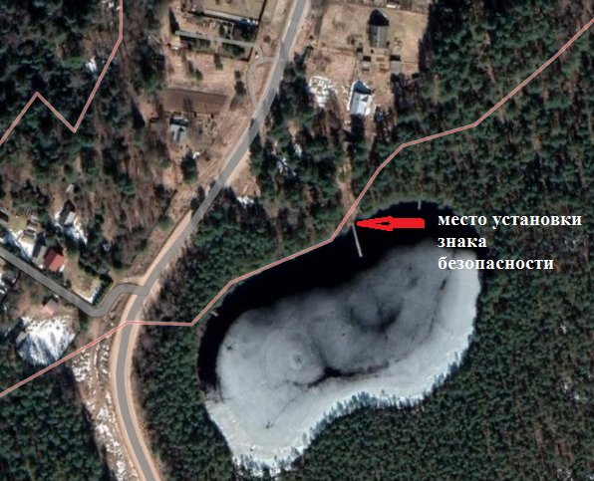

д.Ильжо
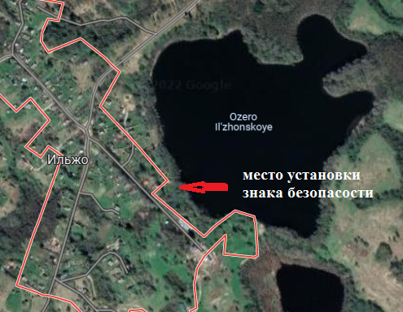

Д.Бараново
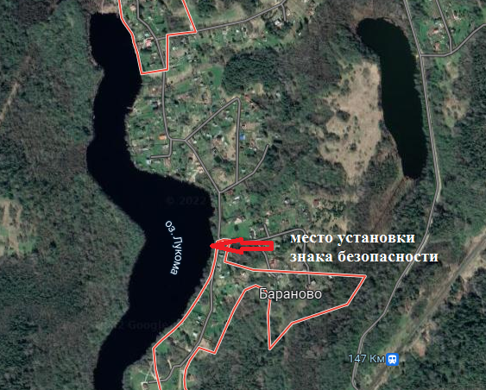

Озеро Большое Клобутицкое
